Пример базового конфига pfSense через мастер настроек.

- Заходим система – мастер настройки.
Здесь пишем FQDN – полное доменное имя и DNS от Яндекса (77.88.8.8 и 77.88.8.1)
Почему не Гугл, или 1.1.1.1?
Это просто на тот случай, если их залочат в России.
Override DNS [V] – Если поставить эту галочку, то первым DNS-ом мы получим DNS от провайдера, если он есть.
Дальше пойдут те DNS-ы, которые мы указали, в данном случае Яндекс – 77.88.8.8 и 77.88.8.1
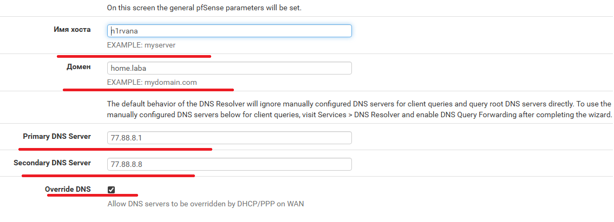
- Временная зона и NTP сервер.
Первая указывается, чтобы время шло правильно, второй автоматически подтягивает настройки времени.
В моём случае они вот такие.
Time server hostname: 0.ru.pool.ntp.org
Timezone: Asia/Yekaterinburg

- Дальше идёт конфигурация WAN интерфейса. Здесь в общем-то всё можно оставить по умолчанию.
Selected Type: DHCP
MAC адрес: некоторые операторы связи требуют подключение только с конкретного МАС-адреса.
Можно его указать, но как правило, ничего не надо…

Две галочки в самом низу:
[V] Block private networks from entering via WAN (block RFC1918 Private networks)
[V] Block non-Internet routed networks from entering via WAN (блокировать богон сети)
Это защитные правила, которые блокируют на WAN-интерфейсе «мусорный» и потенциально опасный входящий трафик.
Block private networks.
Отбрасывание пакетов из частных (внутренних) IP-диапазонов (10.хх.хх.хх, 192.168.xx.xx, 172.16.xx.xx)
Такой трафик не может приходить к нам из интернета, а значит, скорее всего, это попытка сканирования, или атаки.
Block bogon networks.
Отбрасывать пакеты из IP-диапазонов, которые НЕ должны маршрутизироваться в глобальном интернете (зарезервированные, нераспределённые, локальные адреса). Это постоянно обновляемый список «несуществующих» сетей, который используют злоумышленники.
Обе галочки всегда должны быть ВКЛЮЧЕНЫ! ЭТО БАЗОВАЯ ЗАЩИТА ОТ ДУРАКА И ФИЛЬТР ОТ НЕЖЕЛАТЕЛЬНОГО ТРАФИКА.
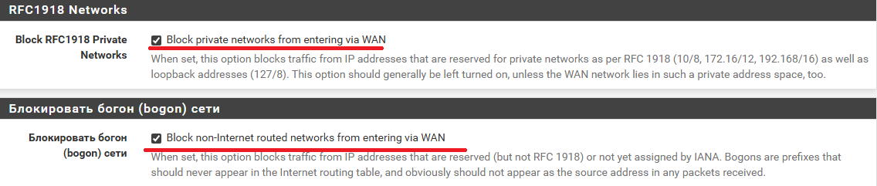

- Настройка LAN-интерфейса.
Здесь ничего особенного нет, просто адрес веб-морды и маска. Маску можно так и оставить 24. На безопасность это не влияет, злоумышленнику всё равно какая у вас маска подсети.
Для типичной домашней сети /24 маска – это стандарт, удобство и правильный выбор.
Не усложняйте этот параметр без необходимости.
Важный момент!
Если вы просто смените маску на самом pfSense, но не поменяете её на всех остальных устройствах в сети и не обновите DHCP,
вы потеряете связь с ними.
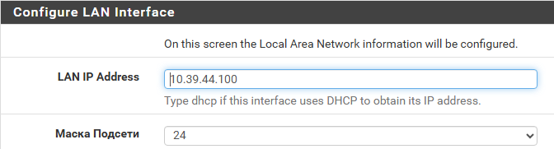
- Пароль администратора.
Здесь подробно останавливаться не будем, но его лучше сменить с дефолтного pfsense на что-нибудь своё.
- Перезагружаем конфигурацию, нажимаем «Reload». После того как перезагрузиться – нажимаем «Finish».
- Если нужно будет посмотреть логи, то они живут во вкладке Status – System Logs.
В первую очередь, здесь нас интересуют вкладки General и Firewall.

НА ЭТОМ БАЗОВАЯ КОНФИГУРАЦИЯ pfSense ЗАКОНЧЕНА.

